Zukunftsweisend: Neue Optimierungssoftware für Schnittpläne

Nach zwei Jahrzehnten kontinuierlich aktualisierter Software wird es auch für ein bestens bewährtes und beliebtes Produkt Zeit für einen richtungsweisenden Schritt nach vorne: Mit einer von Grund auf neu entwickelten Optimierungssoftware für Schnittpläne stellt Biesse für seine Plattenaufteilsägen die Weichen in Richtung Zukunft und definiert mit B_OPTI einen neuen Standard.

„Eine Software aus einem Guss, keine unnötigen Module oder Optionen, kein überflüssiger Schnickschnack – unsere Entwicklungsabteilung hat sich auf das Wesentliche konzentriert und präsentiert nach vier Jahren intensiver Arbeit mit B_OPTI ein neues und ausgefeiltes Softwarepaket für die Optimierung von Schnittplänen“, Produktmanager Ingo Reineke zeigt sich von der Leistungsfähigkeit der Innovation aus Pesaro überzeugt, die ab sofort in den Selco-Modellen des italienischen Maschinenproduzenten Verwendung findet. Für den Produktmanager definiert die intuitive Eigenkreation für die intelligente Verwaltung von Schnittplänen einen neuen Standard im Hause Biesse. „Dadurch, dass wir alles selber entwickelt und die Programmierung selbst vorgenommen haben, konnten wir die komplette Applikation optimal auf unser Plattenaufteilsägen abstimmen. Unsere langjährigen Erfahrungen mit der ausgereiften Vorgängerversion waren eine gute Grundlage und sind natürlich mit in die Planung und Konstruktion der auf einem SQL-Server basierenden Datenbank mit eingeflossen.“ B_OPTI mit seinen offenen Schnittstellen für den Im- und Export lässt sich einfach und schnell durch hinterlegbare Parameteranpassungen auf die individuellen Bedürfnisse des Kunden einstellen. Alle wichtigen Informationen sind bei der anwenderfreundlichen Software auf einen Blick ersichtlich, die Schnittpläne enthalten in der Grafik sämtliche relevanten Daten in nur einem Fenster. Mit der automatischen Importfunktion von Stücklisten und den Daten über Material und Kanten generiert die Software die Schnittlisten für die Planung der Möbel und die ERP-Verwaltungssysteme. Ausgehend von der erstellten Liste der zu produzierenden Werkstücke und der verfügbaren Platten berechnet B_OPTI die beste Lösung durch die Reduzierung des Materialverbrauchs, der Schnittzeiten und Produktionskosten. Besonders Klein- und Mittelbetriebe profitieren für Reineke von der hohen Zuverlässigkeit der Berechnungsalgorithmen für ihre Produktionschargen. Die verschiedenen Algorithmen zur Optimierung, zum Berichtswesen und die Sonderoptionen für den Spannungsfreischnitt, für Gruppierungen oder zum Furnierbild runden das Paket ab.

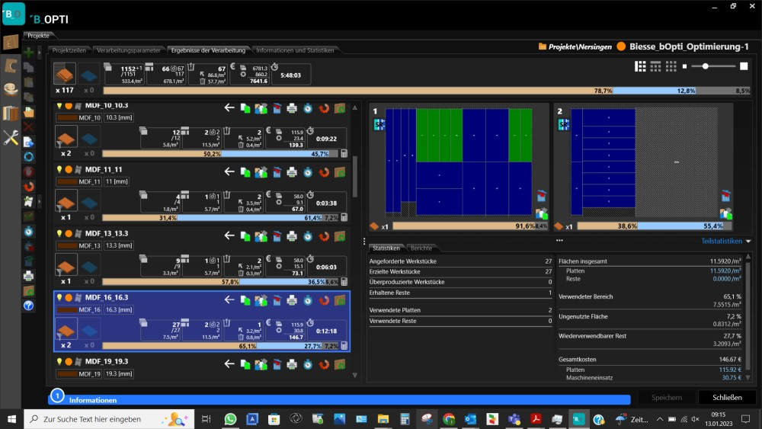
Bild 1 Alles auf einen Blick: B_OPTI zeigt sämtliche relevanten Daten in einem Fenster

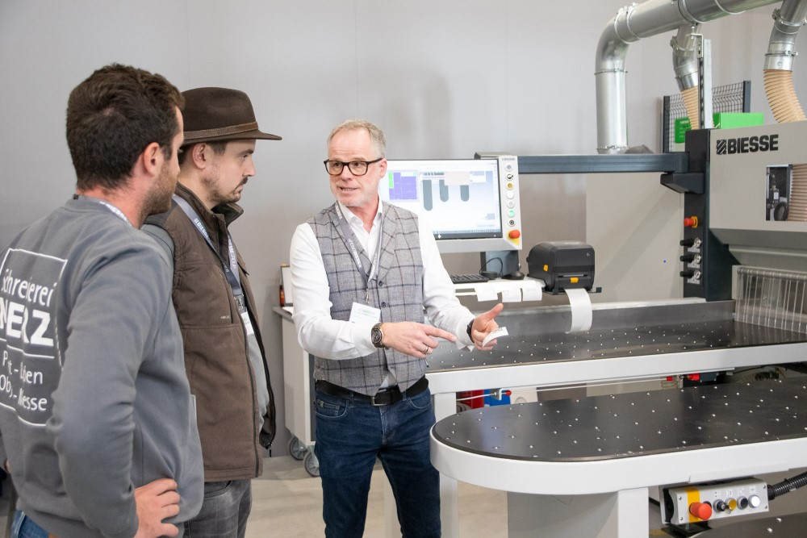
Bild 2: Produktmanager Ingo Reineke von Biesse

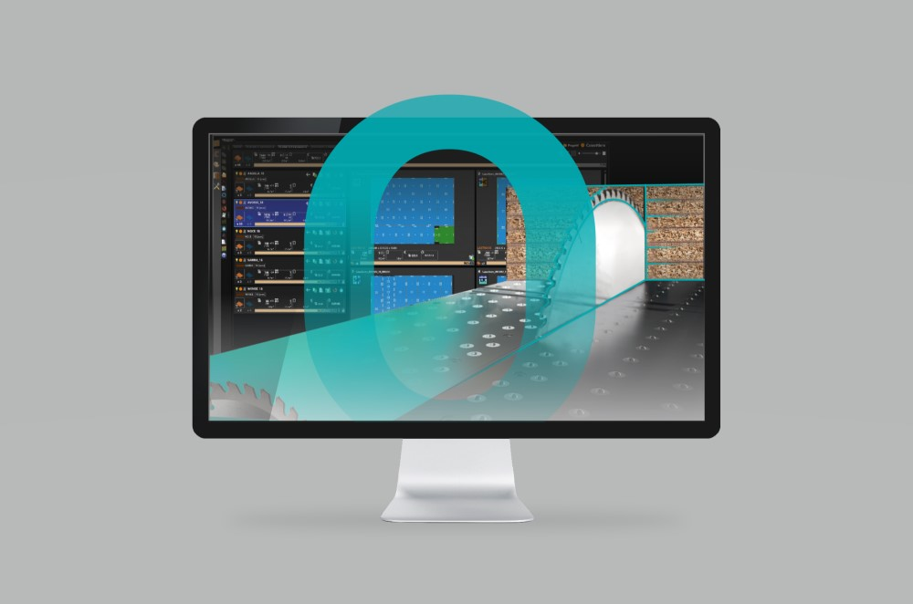
Bild 3: Zukunftsweisend für die Plattenaufteilsägen von Biesse: die neue Optimierungssoftware B_OPTI für Schnittpläne

Bilder: | bopti_oberflaeche  Reineke_Beratung  b_Opti | Zeichen: | 2.555
Dateiname: | 202212007_PM_B_OPTI | Datum: | 17.01.2023

Unternehmenshintergrund
Die 1969 von Giancarlo Selci in Pesaro gegründete Biesse Group hat sich auf die Herstellung von Anlagen für die Verarbeitung von Holz, Glas, Stein, Kunststoff und Metall spezialisiert. Weltweit entwickeln, produzieren und vertreiben über 4.000 Mitarbeiter Maschinen, integrierte Systeme und Software für unterschiedliche Branchen wie zum Beispiel Möbel und Holzbau, Tür- und Fensterrahmen sowie für Luftfahrt, Marine und Automobil. Biesse Deutschland mit seinen zwei Standorten in Nersingen und Löhne baute seit der Gründung 1997 kontinuierlich seine Stellung auf dem deutschsprachigen Markt aus. Dabei waren die Integration von Intermac Deutschland und Diamut Deutschland wichtige Meilensteine. Im bayerischen Nersingen in der Nähe von Ulm entstand 2019 die neue Firmenzentrale, die mit dem „Ulm Campus“ großzügige Ausstellungsflächen sowie vielseitige Aus- und Weiterbildungsmöglichkeiten bietet.

Kontakt:  Biesse Deutschland GmbH  Katharina Schaf  An der Leibi 10  89278 Nersingen  Tel.: +49 151-11 90 52 07  E-Mail: katharina.schaf@biesse.de  Internet: www.biesse.com | gii die Presse-Agentur GmbH  Immanuelkirchstraße 12  10405 Berlin  Tel.: +49 30 538 965 - 0  E-Mail: info@gii.de  Internet: www.gii.de

